美元兑人民币汇率升至6.9，二师父手把手教你如何利用基金配置美元资产

**微信公众号：二师父定投**



最近油气下跌，黄金上涨，在美元指数没有大幅度增长的情况下，人民币汇率竟然跌破6.9了。这说明什么，人民币对美元主动贬值来应对危机。

全球资产配置一直是非常重要的事情，二师父持有一部分美元，不过通过购汇结汇的方式配置美元资产汇率损失非常大。今天二师父手把手教你如何利用基金来进行美元资产的配置。

**1、为什么配置美元资产**

我们通过历史数据分析，美元指数一直在一定的范围内波动，人民币兑美元汇率也是在6到7之间反复波动，极端情况会突破边界。

自从美国布雷顿森林体系以后，美国开始了以美元和黄金为基础的金汇兑本位制，建立了以美元为中心的国际货币体系，美元与黄金挂钩，其他国家货币与美元挂钩，从那以后美元的货币地位一直非常稳定。以美元为首的资产大部分是值得配置的。

不过现在外汇管制严格，换汇困难，所以我们可以利用基金来配置美元资产。

**2、利用何种品种来进行美元资产的配置**

利用海外收益债券进行配置，这种债券基金因为配置了海外的债券，所以涨跌和美元的强弱成正相关。有图为证。

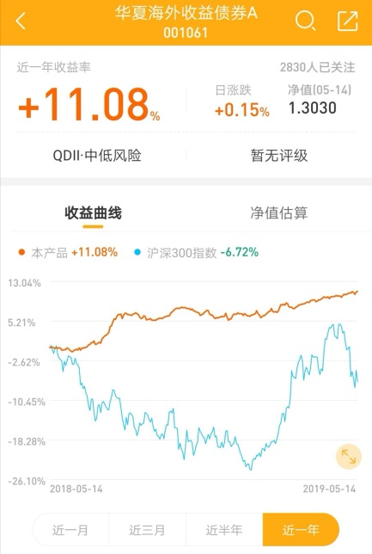

这只基金是很稳的，最近一年的收益率是11个百分点。去年5月份，美元兑人民币汇率大约是6.3，如今到了6.9.海外收益债券的收益率和美元强度是正相关，我们可以在美元走弱的时候开始定投这类基金。

**3、如何定投这种海外收益债券基金**

任何一个投资品种，我们首先需要看到他的价值，看懂他的盈利模式，然后才是开始投资。在投资的过程中要有一套系统，这也是二师父经常强调的。无论经济形式怎么变化，世界格局如何动荡，我们的投资系统都是不变的。以不变应万变，才能够取得投资成功。

二师父以前讲过中国纯债债券基金的投资方式，以中国10年期国债收益率为参考指标。如今我们投资美元收益债券，就要以美国10年期国债收益率为参考指标，同时结合美元指数或者人民币兑美元的汇率。因为美元指数只考虑了美元的强弱，没有反映人民币的强弱，所以我们以美元兑人民币的汇率为参考指标。

美元越强，兑人民币的汇率越高，海外收益债券的价格越高；美国10年期的国债收益率数值越高，债券价格越低。所以当美元兑人民币汇率相对偏低，美国10年期国债收益率数值相对偏高的时候，我们可以开始定投海外收益债券基金，具体的指标是美元兑人民币汇率低于6.4，美国10年期国债收益率高于2.7%，可以开始定投。

从目前来看，美元指数偏高，美元兑人民币汇率更是高达6.9，所以现在并不是投资好时机。找到投资好品种，耐心等待好时机再入手，市场总会给我们机会的。